Méthode : savoir manipuler une relation mathématique (exemple de la vitesse moyenne)
Définition :
Si un objet parcourt une distance d pendant une durée t, alors sa vitesse moyenne v est définie par :

$$v=\frac{d}{t}$$
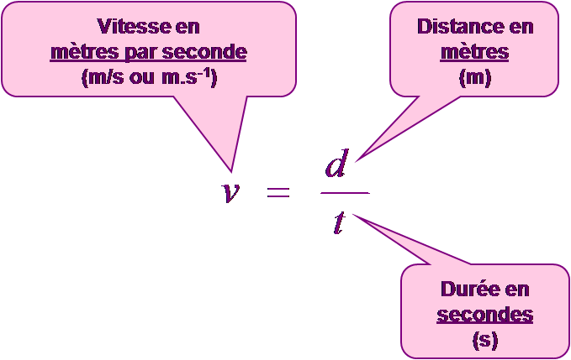
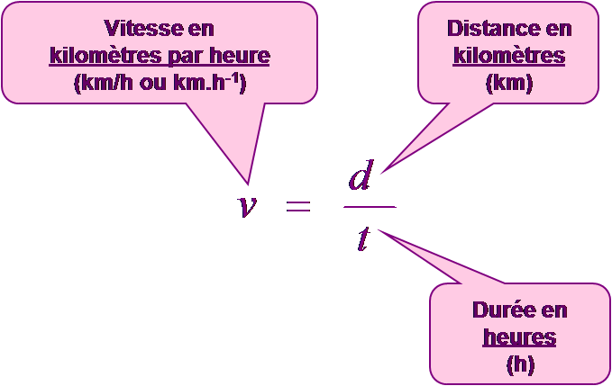
Les unités : plusieurs possibilités

OU

Exemple :
Jean a parcouru 180 km. Le trajet a duré environ 2 h 30 min.
Quelle a été sa vitesse moyenne sur ce trajet ?
Si l’on prend cette relation de départ $v=\frac{d}{t}$, il est possible de trouver :
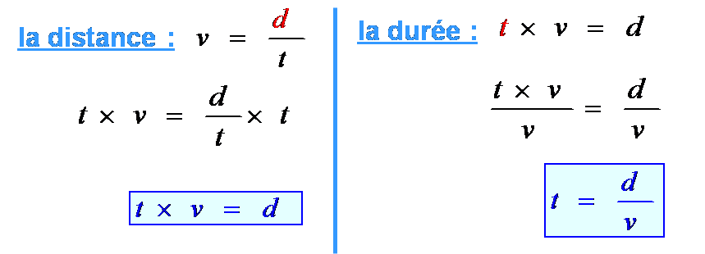
De la même manière que la vitesse, on peut donc calculer la distance et la durée en remplaçant les lettres par les valeurs que l’on connaît en faisant bien attention aux unités.

